ISTRUZIONI PER LA SOMMINISTRAZIONE DEI DUE QUESTIONARI DI AUTOEFFICACIA E DI GRADIMENTO DELL'ATTIVITÀ FISICA
(per l’Esperto)
- Somministrare entrambi i questionari in concomitanza con le rilevazioni antropometriche e motorie (terza/quarta settimana di attività e prima della fine del progetto)
- Compilare per ciascun questionario l'intestazione con i dati dell'allievo in forma anonima, riportando il numero corrispondente a quello del registro
- Effettuare il rilevamento in piccoli gruppi (non più di 3 o 4 allievi). Assicurarsi che gli allievi siano distanziati e non si confrontino fra loro
- Spiegare le finalità del rilevamento chiarendo che si desidera verificare quanto le attività siano divertenti
- Consegnare ad ogni singolo allievo copia del questionario e farlo compilare in presenza dell'esperto
- Leggere agli allievi un’affermazione alla volta e far segnare subito con una X una sola risposta
- In caso di errore, cerchiare la risposta errata e far segnare la X sulla casella corretta
- In caso di domande, non dare suggerimenti che potrebbero condizionare la scelta delle risposte
- Alla riconsegna di ogni questionario verificare attentamente che siano state contrassegnate tutte le affermazioni. Se l’allievo ha “saltato” una o più affermazioni, chiedere immediatamente di completare le caselle mancanti
- Riportare tutti i punteggi dei questionari, in scala da 1 a 4 o da 1 a 5, nel file Excel

TEST A NAVETTA 4 X 10m
Materiali:  - Cronometro  - Nastro adesivo  - Cordella metrica  - Spugne (3)  - Coni o cinesini (4) | - Il test si svolge su un percorso contrassegnato da quattro coni che delimitano un rettangolo di 10m x 3m. Sul lato della partenza è posta al centro una spugna, mentre sul lato opposto vi sono due spugne a distanza di 1m una dall’altra.  - Il test va presentato dall’esperto a tutta la classe e, dopo una fase di riscaldamento/attivazione, ciascun allievo eseguirà una prova prima di procedere al rilevamento.  - La partenza avviene al segnale: 3–2–1–VIA.  - L’allievo parte senza spugna, corre alla massima velocità possibile, raccoglie le spugne una dopo l’altra e completa la corsa a navetta superando la linea di partenza.  - L’esperto verifica la correttezza del test e registra il tempo impiegato.
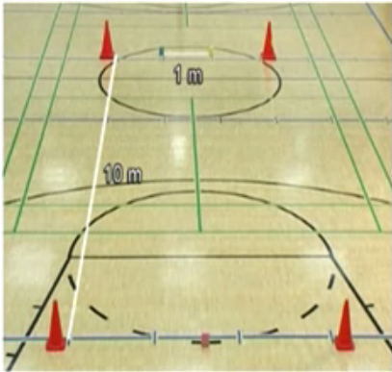 |  | 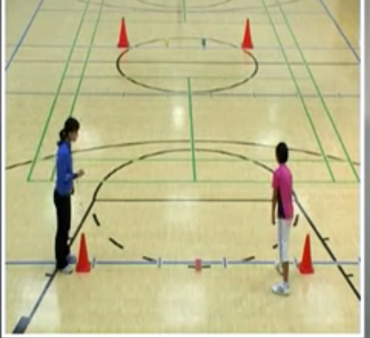

Classe ___ sezione___ alunno n°__ plesso__________________________ N° Rilevazione __
QUANDO FACCIO ATTIVITÀ MOTORIE A SCUOLA:
 | 1 | 2 | 3 | 4
1 | Corro pianissimo  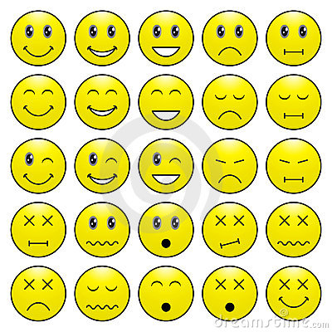  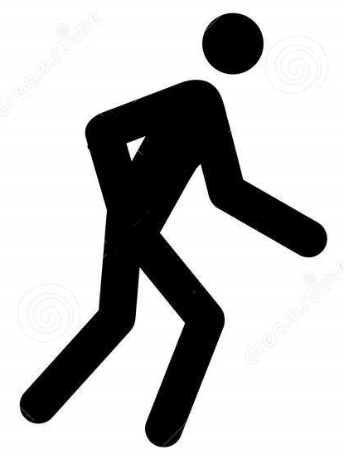 | Corro piano  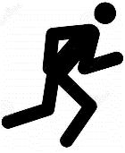 | Corro veloce  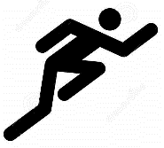 | Corro velocissimo
2 | Sono capace di fare solo esercizi facilissimi | Sono capace di fare solo esercizi facili | Sono capace di fare esercizi difficili  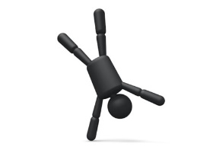 | Sono capace di fare esercizi difficilissimi  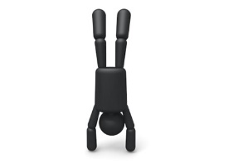
3 | I miei muscoli sono debolissimi  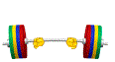 | I miei muscoli sono deboli | I miei muscoli sono forti | I miei muscoli sono fortissimi
4 | Faccio molta fatica  quando mi muovo  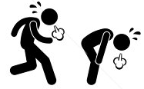 | Faccio fatica quando mi muovo | Non faccio fatica  quando mi muovo  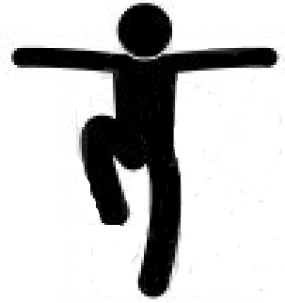 | Non faccio proprio nessuna fatica quando mi muovo  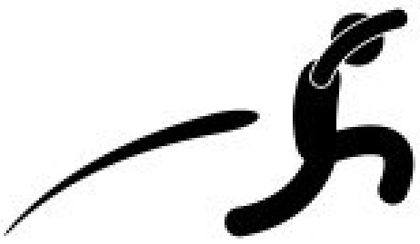

 | Per nulla  1 | Pochissimo  2 | Poco  3 | Molto  4 | Moltissimo  5
  - Mi diverto
  - Mi piace
  - Mi dà energia
  - Mi fa sentire bene

